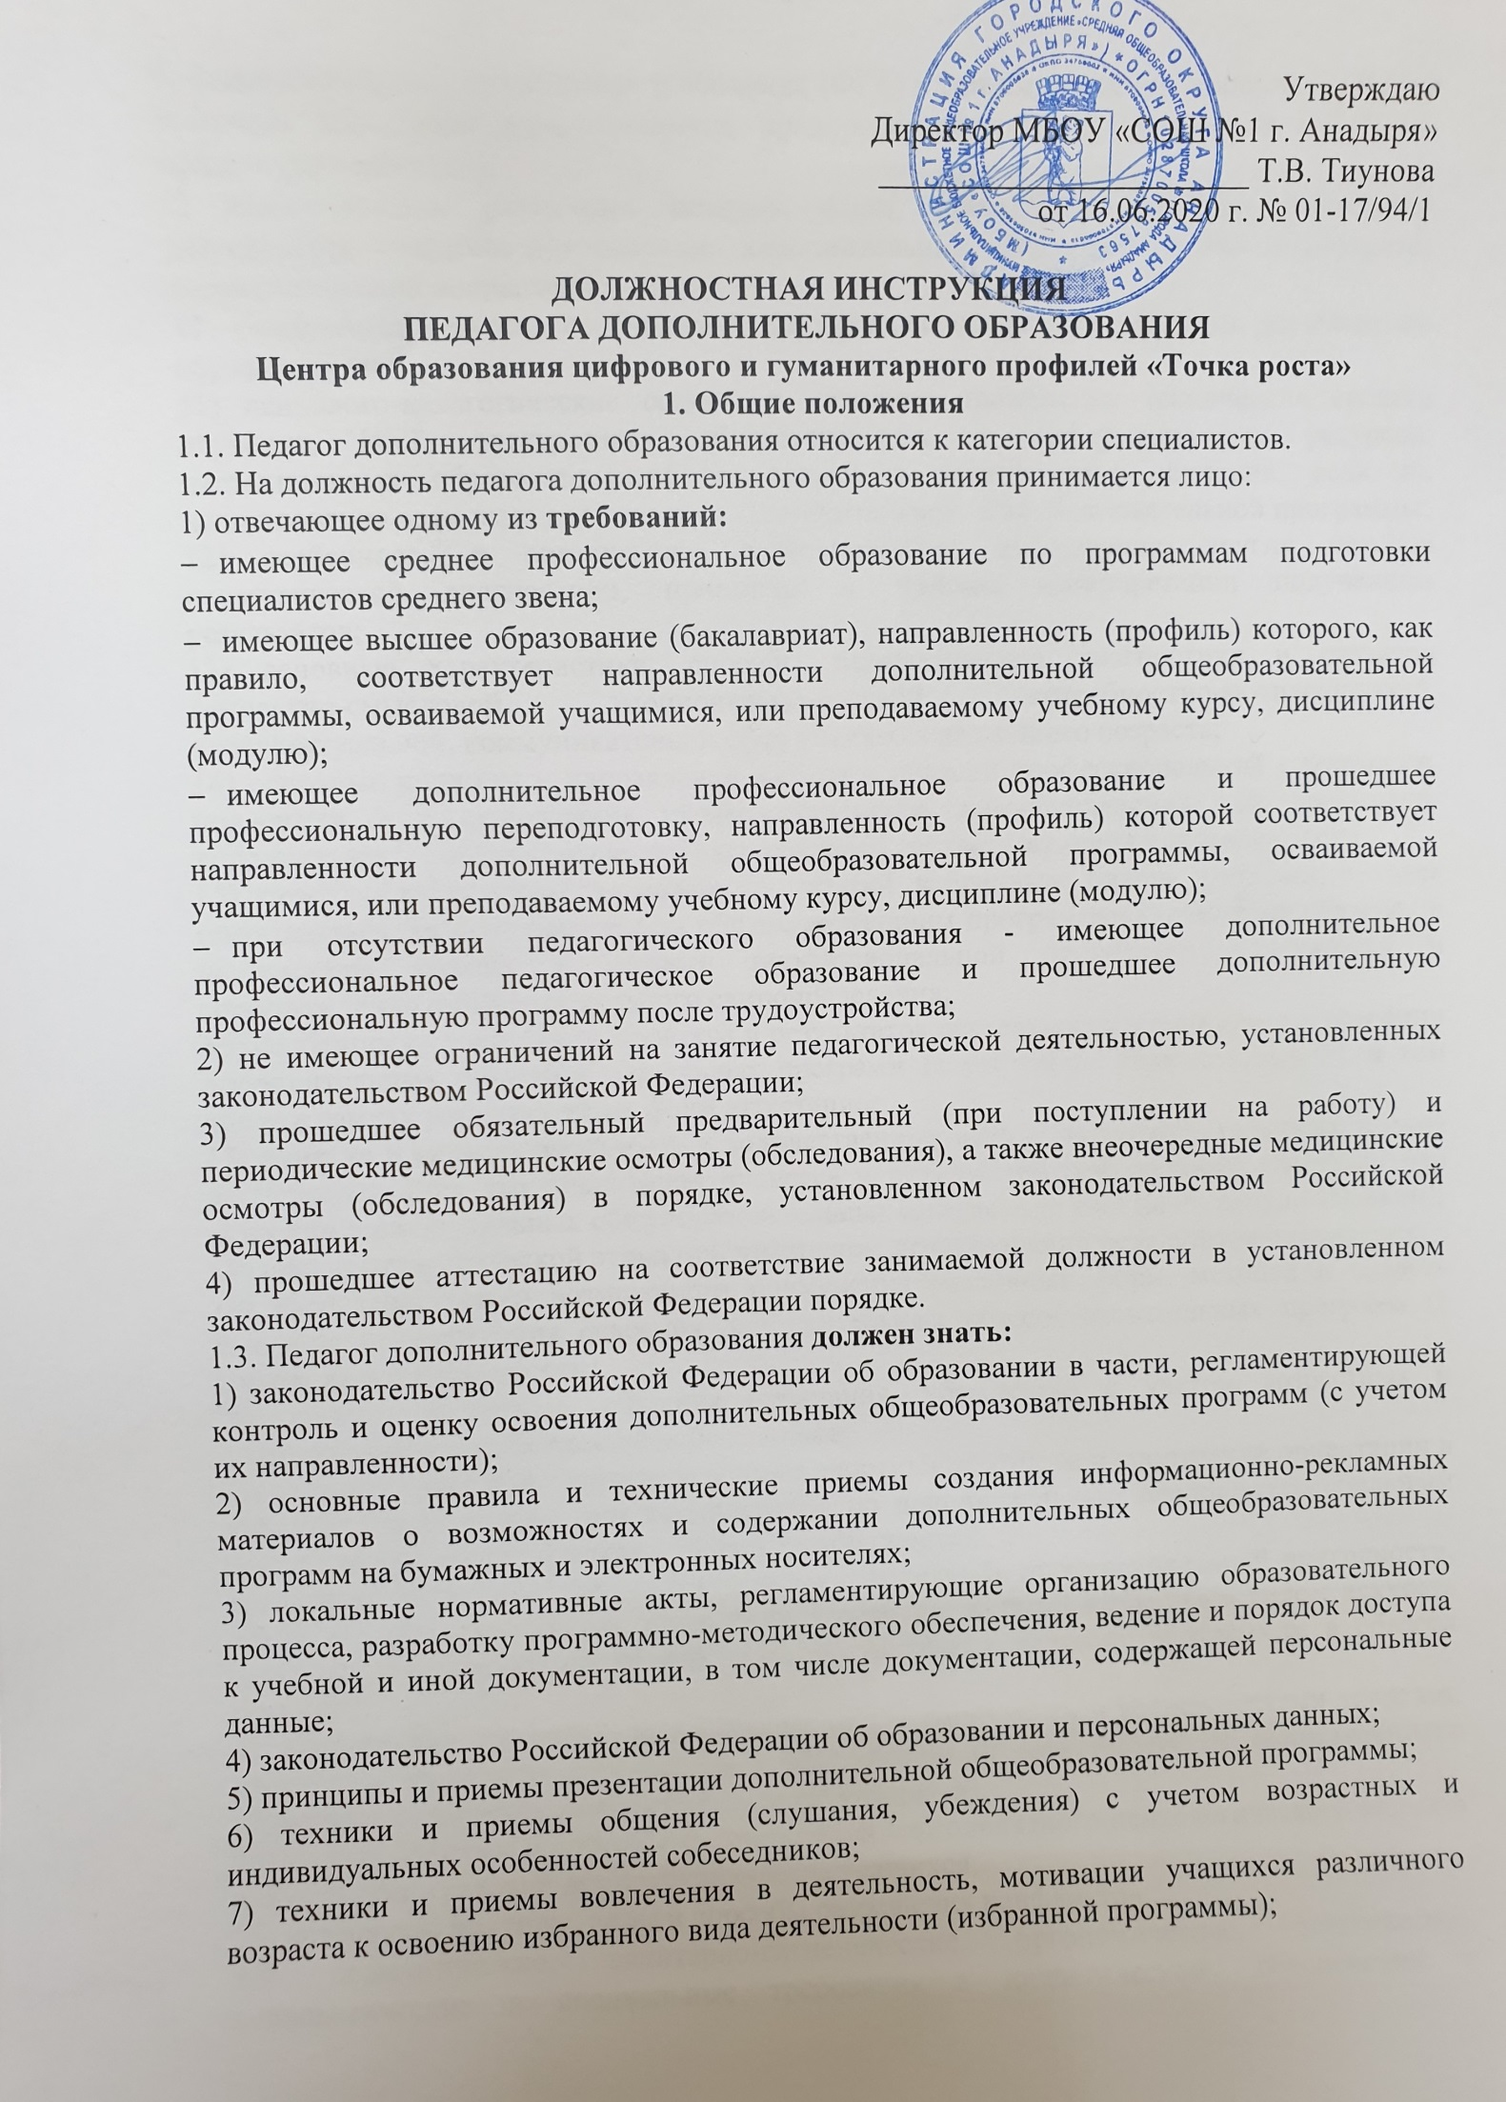

8) федеральные государственные требования (ФГТ) к минимуму содержания, структуре и условиям реализации дополнительных предпрофессиональных программ в избранной области (при наличии);
9) характеристики различных методов, форм, приемов и средств организации деятельности учащихся при освоении дополнительных общеобразовательных программ соответствующей направленности;
10) электронные ресурсы, необходимые для организации различных видов деятельности обучающихся;
11) психолого-педагогические основы и методику применения технических средств обучения, ИКТ, электронных образовательных и информационных ресурсов, дистанционных образовательных технологий и электронного обучения, если их использование возможно для освоения дополнительной общеобразовательной программы;
12) особенности и организацию педагогического наблюдения, других методов педагогической диагностики, принципы и приемы интерпретации полученных результатов;
13) основные характеристики, способы педагогической диагностики и развития ценностно-смысловой, эмоционально-волевой, потребностно-мотивационной, интеллектуальной, коммуникативной сфер учащихся различного возраста;
14) основные подходы и направления работы в области профессиональной ориентации, поддержки и сопровождения профессионального самоопределения при реализации дополнительных общеобразовательных программ соответствующей направленности;
15) профориентационные возможности занятий избранным видом деятельности (для преподавания по дополнительным общеразвивающим программам), основные подходы и направления работы в области профессиональной ориентации, поддержки и сопровождения профессионального самоопределения;
16) особенности оценивания процесса и результатов деятельности учащихся при освоении дополнительных общеобразовательных программ (с учетом их направленности), в том числе в рамках установленных форм аттестации;
17) понятие и виды качественных и количественных оценок, возможности и ограничения их использования для оценивания процесса и результатов деятельности учащихся при освоении дополнительных общеобразовательных программ (с учетом их направленности);
18) нормы педагогической этики при публичном представлении результатов оценивания;
19) характеристики и возможности применения различных форм, методов и средств контроля и оценивания освоения дополнительных общеобразовательных программ (с учетом их направленности);
20) техники и приемы общения (слушания, убеждения) с учетом возрастных и индивидуальных особенностей собеседников;
21) теоретические и методические основы спортивного отбора и спортивной ориентации в избранном виде спорта (для преподавания по дополнительным предпрофессиональным программам в области физической культуры и спорта);
22) теоретические и методические основы определения профессиональной пригодности, отбора и профессиональной ориентации в процессе занятий выбранным видом искусств (для преподавания по дополнительным предпрофессиональным программам в области искусств);
23) особенности одаренных детей, учащихся с ограниченными возможностями здоровья, специфика инклюзивного подхода в образовании (в зависимости от направленности образовательной программы и контингента учащихся);
24) методы, приемы и способы формирования благоприятного психологического климата и обеспечения условий для сотрудничества учащихся;
25) источники, причины, виды и способы разрешения конфликтов;
26) педагогические, санитарно-гигиенические, эргономические, эстетические, психологические и специальные требования к дидактическому обеспечению и оформлению учебного помещения в соответствии с его предназначением и направленностью реализуемых программ;
27) содержание и методику реализации дополнительных общеобразовательных программ, в том числе современные методы, формы, способы и приемы обучения и воспитания;
28) основные технические средства обучения, включая ИКТ, возможности их использования на занятиях и условия выбора в соответствии с целями и направленностью программы (занятия);
29) ФГТ (для преподавания по дополнительным предпрофессиональным программам);
30) основные направления досуговой деятельности, особенности организации и проведения досуговых мероприятий;
31) способы выявления интересов учащихся (для детей) и их родителей (законных представителей) в осваиваемой области дополнительного образования и досуговой деятельности;
32) методы и формы организации деятельности и общения, техники и приемы вовлечения учащихся в деятельность и общение при организации и проведении досуговых мероприятий;
33) приемы привлечения родителей (законных представителей) к организации занятий и досуговых мероприятий, методы, формы и средства организации их совместной с детьми деятельности;
34) особенности семейного воспитания и современной семьи, содержание, формы и методы работы педагога дополнительного образования (преподавателя, тренера-преподавателя) с семьями учащихся;
35) особенности работы с социально неадаптированными (дезадаптированными) учащимися различного возраста, несовершеннолетними, находящимися в социально опасном положении, и их семьями;
36) основные формы, методы, приемы и способы формирования и развития психолого-педагогической компетентности родителей (законных представителей) учащихся;
37) основные подходы и направления работы в области профессиональной ориентации, поддержки и сопровождения профессионального самоопределения;
38) нормативные правовые акты в области защиты прав ребенка, включая международные;
39) средства (способы) фиксации динамики подготовленности и мотивации учащихся в процессе освоения дополнительной общеобразовательной программы;
40) специальные условия, необходимые для дополнительного образования лиц с ограниченными возможностями здоровья, специфика инклюзивного подхода в образовании (при их реализации);
41) методы подбора из существующих и (или) создания оценочных средств, позволяющих оценить индивидуальные образовательные достижения учащихся в избранной области деятельности;
42) основные принципы и технические приемы создания информационных материалов (текстов для публикации, презентаций, фото- и видеоотчетов, коллажей);
43) основы взаимодействия с социальными партнерами;
44) правила эксплуатации учебного оборудования (оборудования для занятий избранным видом деятельности) и технических средств обучения;
45) требования охраны труда при проведении учебных занятий и досуговых мероприятий в организации, осуществляющей образовательную деятельность, и вне организации (на выездных мероприятиях);
46) меры ответственности педагогических работников за жизнь и здоровье учащихся, находящихся под их руководством;
47) возможности использования ИКТ для ведения документации;
48) правила и регламенты заполнения и совместного использования электронных баз данных, содержащих информацию об участниках образовательного процесса и порядке его реализации, создания установленных форм и бланков для предоставления сведений уполномоченным должностным лицам;
49) основы трудового законодательства Российской Федерации;
50) Правила внутреннего трудового распорядка МБОУ «СОШ №1 г. Анадыря»;
51) требования охраны труда и правила пожарной безопасности.

2. Функции
  - Обучение и воспитание обучающихся с учетом их психолого-физиологических особенностей и специфики преподаваемого предмета.
  - Обеспечение охраны жизни и здоровья обучающихся во время образовательной деятельности.

3. Должностные обязанности
3.1. Педагог дополнительного образования исполняет следующие обязанности:
3.1.1. В рамках трудовой функции организация деятельности учащихся, направленной на освоение дополнительной общеобразовательной программы:
1) проводит набор на обучение по дополнительной общеразвивающей программе;
2) осуществляет отбор для обучения по дополнительной предпрофессиональной программе (как правило, работа в составе комиссии);
3) осуществляет организацию, в том числе стимулирование и мотивацию, деятельности и общения учащихся на учебных занятиях;
4) консультирует учащихся и их родителей (законных представителей) по вопросам дальнейшей профессионализации (для преподавания по дополнительным предпрофессиональным программам);
5) осуществляет текущий контроль, помощь учащимся в коррекции деятельности и поведения на занятиях;
6) осуществляет разработку мероприятий по модернизации оснащения учебного помещения, формирование его предметно-пространственной среды, обеспечивающей освоение образовательной программы.
3.1.2. В рамках трудовой функции организация досуговой деятельности учащихся в процессе реализации дополнительной общеобразовательной программы:
1) планирует подготовку досуговых мероприятий;
2) осуществляет организацию подготовки досуговых мероприятий;
3) проводит досуговые мероприятия.
3.1.3. В рамках трудовой функции обеспечение взаимодействия с родителями (законными представителями) учащихся, осваивающих дополнительную общеобразовательную программу, при решении задач обучения и воспитания:
1) планирует взаимодействие с родителями (законными представителями) учащихся;
2) проводит родительские собрания, индивидуальные и групповые встречи (консультации) с родителями (законными представителями) учащихся;
3) осуществляет организацию совместной деятельности детей и взрослых при проведении занятий и досуговых мероприятий;
4) обеспечивает в рамках своих полномочий соблюдение прав ребенка и выполнение взрослыми установленных обязанностей.
3.1.4. В рамках трудовой функции педагогический контроль и оценка освоения дополнительной общеобразовательной программы:
1) осуществляет контроль и оценку освоения дополнительных общеобразовательных программ, в том числе в рамках установленных форм аттестации (при их наличии);
2) осуществляет контроль и оценку освоения дополнительных предпрофессиональных программ при проведении промежуточной и итоговой аттестации учащихся (для преподавания по программам в области искусств);
3) проводит анализ и интерпретацию результатов педагогического контроля и оценки;
4) осуществляет фиксацию и оценку динамики подготовленности и мотивации учащихся в процессе освоения дополнительной общеобразовательной программы.
3.1.5. В рамках трудовой функции разработка программно-методического обеспечения реализации дополнительной общеобразовательной программы:
1) осуществляет разработку дополнительных общеобразовательных программ (программ учебных курсов, дисциплин (модулей)) и учебно-методических материалов для их реализации;
2) определяет педагогические цели и задачи, планирует занятия и (или) циклы занятий, направленные на освоение избранного вида деятельности (области дополнительного образования);
3) осуществляет разработку системы оценки достижения планируемых результатов освоения дополнительных общеобразовательных программ;
4) ведет документацию, обеспечивающую реализацию дополнительной общеобразовательной программы (программы учебного курса, дисциплины (модуля)).
3.1.6. В рамках выполнения своих трудовых функций исполняет поручения своего непосредственного руководителя.

4. Права
Педагог дополнительного образования имеет право:
4.1. Участвовать в обсуждении проектов документов по вопросам организации образовательной деятельности, в совещаниях по их подготовке и выполнению.
4.2. Запрашивать по поручению непосредственного руководителя и получать от других работников организации необходимую информацию, документы, необходимые для исполнения должностных обязанностей.
4.3. Знакомиться с проектами решений руководства, касающихся выполняемой им функции, с документами, определяющими его права и обязанности по занимаемой должности, критерии оценки качества исполнения своих трудовых функций.
4.4. Вносить на рассмотрение своего непосредственного руководителя предложения по организации труда в рамках своих трудовых функций.
4.5. Участвовать в обсуждении вопросов, касающихся исполняемых должностных обязанностей.

5. Заключительные положения
5.1. Настоящая должностная инструкция разработана на основе Профессионального стандарта "Педагог дополнительного образования детей и взрослых", утвержденного Приказом Министерства труда и социальной защиты Российской Федерации от 08.09.2015 N 613н.
5.2. Данная должностная инструкция определяет основные трудовые функции работника, которые могут быть дополнены, расширены или конкретизированы дополнительными соглашениями между сторонами.
5.3. Должностная инструкция не должна противоречить трудовому соглашению заключенного между работником и работодателем. В случае противоречия, приоритет имеет трудовое соглашение.
5.4. Должностная инструкция изготавливается в двух идентичных экземплярах и утверждается руководителем организации.
5.5. Каждый экземпляр данного документа подписывается всеми заинтересованными лицами и подлежит доведению до работника под роспись.
5.6. Один из полностью заполненных экземпляров подлежит обязательной передаче работнику для использования в трудовой деятельности.
5.7. Ознакомление работника с настоящей должностной инструкцией осуществляется при приеме на работу (до подписания трудового договора).
5.8. Факт ознакомления работника с настоящей должностной инструкцией подтверждается подписью в экземпляре должностной инструкции, хранящемся у работодателя.

